# 总体架构

## 拦截器的总开关

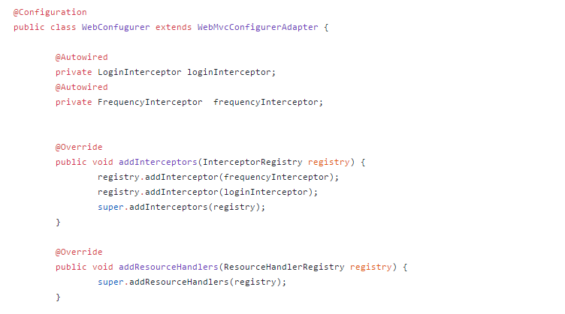

## 登录拦截器的验证

原理：用户登录之后，系统会返回一个唯一的token，然后前端每次请求（header）携带token，调用方法之前会验证token，然后缓存用户的信息，当方法执行完毕后，销毁当前用户的缓存。

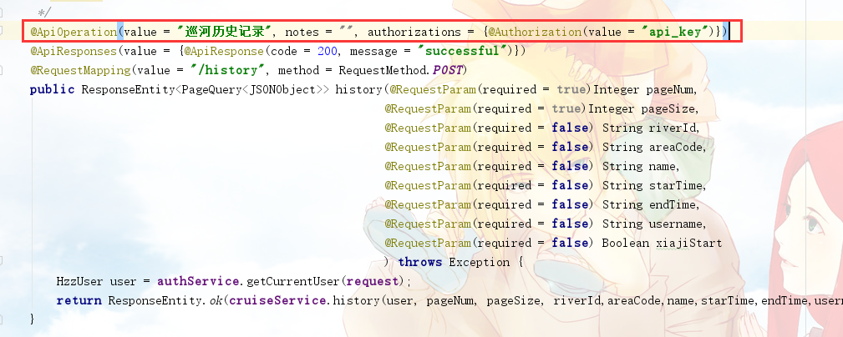

如上图所示，标注行表示该方法需要登录验证，具体操作如下图，首先要获取改方法的注解，判断是否有“api_key”，如果有，就要获取到api_key，并根据api_key获取当前的登录用户，然后保存全局用户信息，等方法调用结束后，清除掉全局用户信息（图略）

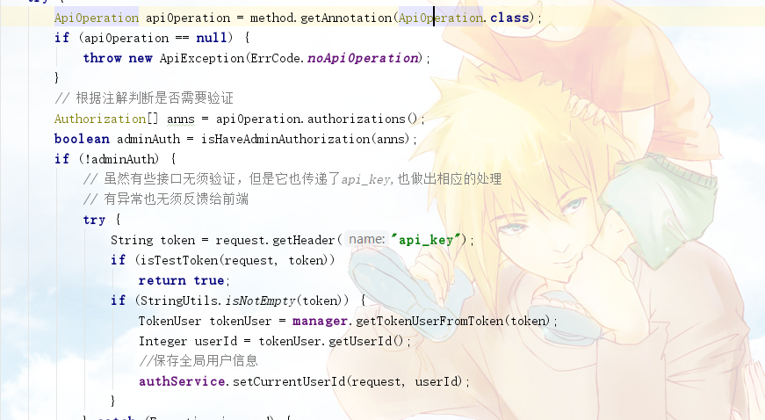

## 日志管理（自定义内容到文件）

* 移除默认logger（logback）依赖

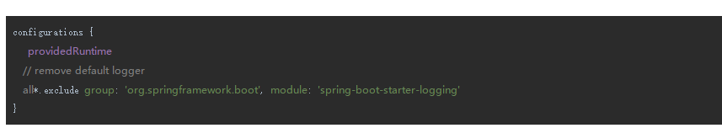

* 添加log4j依赖

compile 'org.springframework.boot:spring-boot-starter-log4j:1.3.8.RELEASE'

* yml配置log4j

logging:  
 config: classpath:log4j.properties

* log4j自定义消息

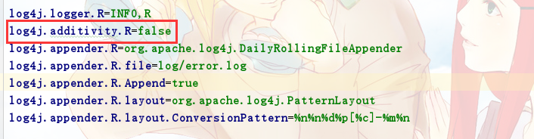

* 向文件内写入内容

Logger **logger** = LoggerFactory.*getLogger*(**"R"**);//名字与配置文件保持一致

**logger**.info(**"2134567"**);

## 跨域拦截及header参数设置

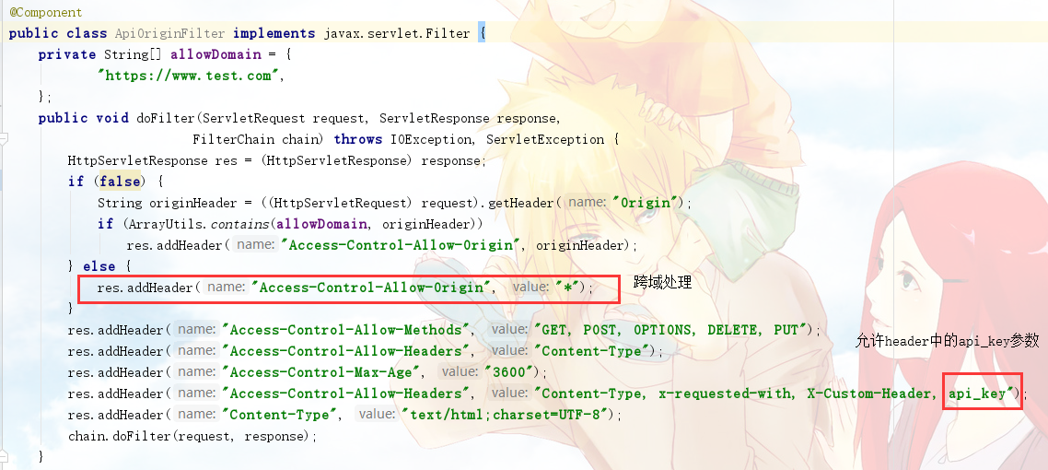

## 异常捕获

在调用接口时，如果出错，也是要将错误信息进行返回的，返回的格式为{code：401,msg:”token不能为空”}

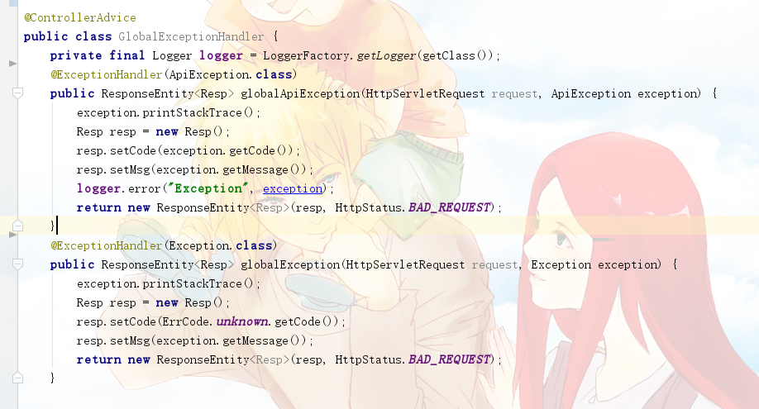

# Beetlsql

Beetlsql可以自定义sql语句查询，也可以使用内置sql和方法。

## 数据源配置

* 加载yml配置文件，配置数据库

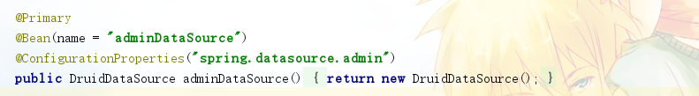

* 配置扫描包

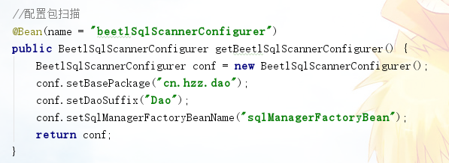

* 配置sqlManagerFactoryBean

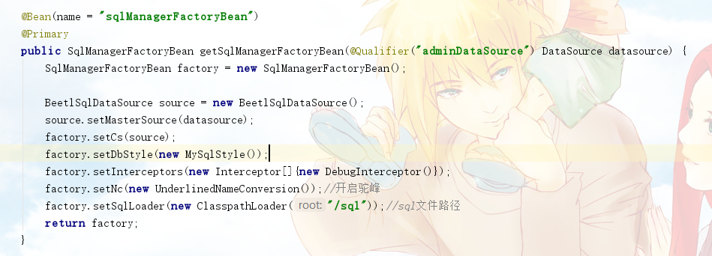

* 开启事务

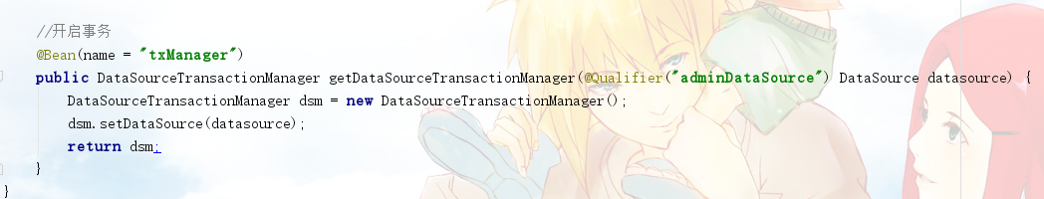

**总结：多个数据源配置同样如此，只是访问了哪个目录下的md文件，自动调用相应的数据源**

## 单表操作

增、删、改、查可以使用内置方法：insert、unique、updateById、deleteById，此外，条件查询也无需写sql语句，如下图。（如果查询的结果为多条数据，使用select()；如果结果仅为一条，使用single()）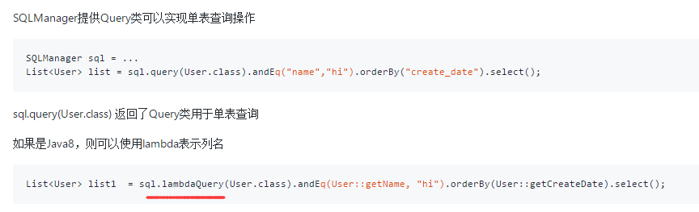

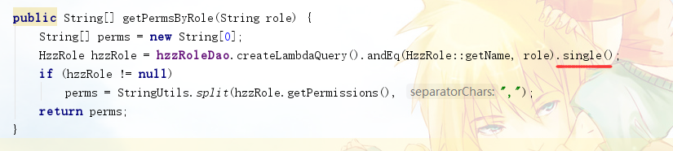

## 多表操作

此处仅介绍分页查询，首先介绍beetlsql的使用方法，如下图所示，sql语句是写在md文件当中的。

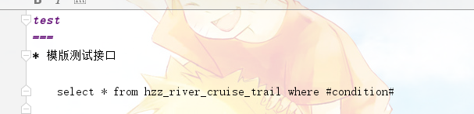

首先，这个语句是错误的，当传入的条件无论是什么值，都不会返回结果，且不报错，也就是md里不支持sql语句的拼接。

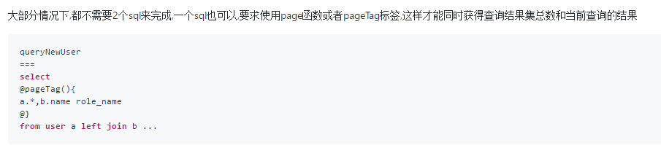

如图所示，这个是分页查询的sql语句，但是在查询的时候比较繁琐，上边说过不支持sql拼接，所以，有多少个条件查询就得传多少个参数，导致比较繁琐。我们可以采用如下形式，直接拼接sql语句（可以从前端拼接好传到后端，或者后台写方法获取所有的参数和值，然后拼接），然后执行sql语句来实现，如下图所示。

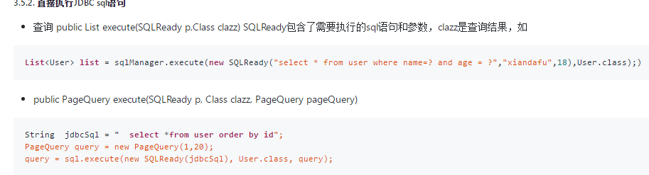

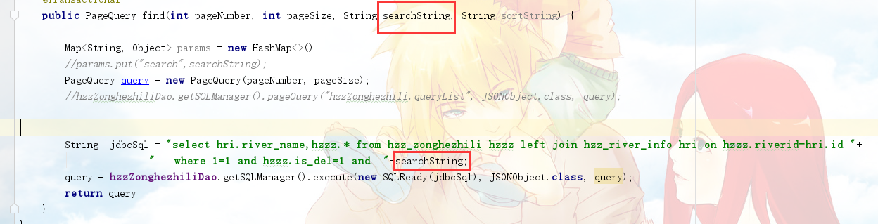

# Swagger-UI

## 引入依赖包

compile("io.springfox:springfox-swagger2:2.8.0")  
compile("io.springfox:springfox-swagger-ui:2.8.0")

## 配置启动类

首先要创建Api，配置一些属性，例如：扫描哪些包、登录安全认证等

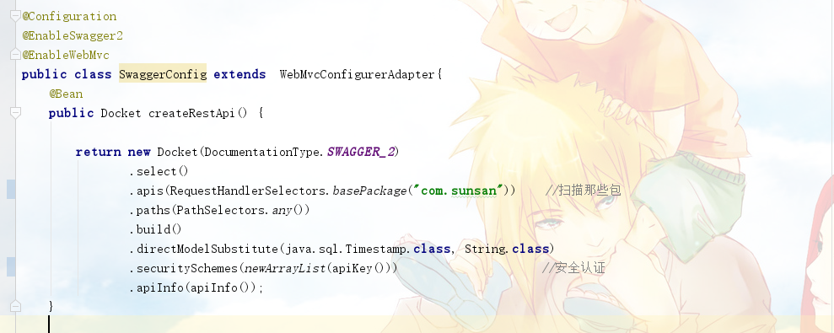

其次要配置主界面的标题、描述、版本、链接等

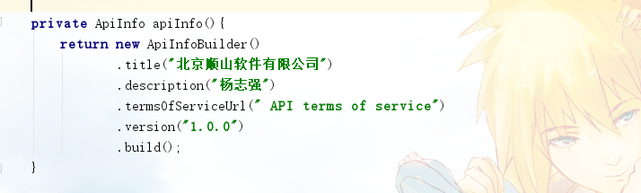

接着要释放jar包的资源，因为swagger-ui的界面都是在jar包中的，我们直接调用时访问不到的，所以要将jar包中的html等释放出来吗，允许我们访问

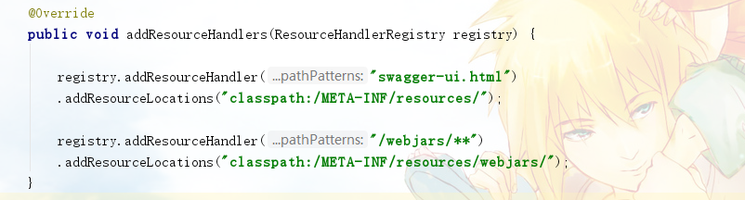

最后，加入安全认证，即在前台的header中要有api_key的参数，呼应第一条中加入的安全认证，也就是第一条中的安全认证具体实现是这个方法



# 项目打包

## 配置构建脚本

gradle 添加war插件：apply plugin: 'war'

## 去掉内置tomcat

gradle配置providedRuntime('org.springframework.boot:spring-boot-starter-tomcat')

## 启动类集成SpringBootServletInitializer

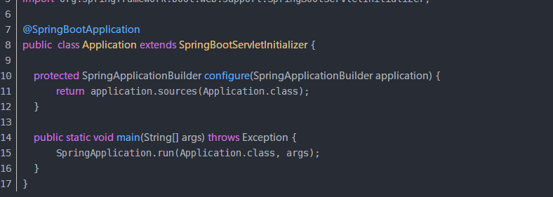

## gradle打包

在view->tool windows->gradle的build下，执行war